# **Всероссийский день лука.**

Воспитатель: Медяникова В.В.

В начале сентября традиционно отмечается Всероссийский день лука. И это не удивительно, что такому популярному овощу «выделили» отдельный праздник!

Лук — полезное огородное растение, у которого съедобны и «вершки», и «корешки». Зеленые острые листочки, так называемые луковые «перья», используют в салатах, а луковица, из которой они растут, идет на приготовление остальных блюд — супов, рагу, жаркого. В луке много витаминов и полезных веществ, недаром в народе говорят: «Лук от семи недуг», а ещё его называют домашним доктором. Почти в каждой национальной кухне встречаются блюда с луком.

Если говорить о городских жителях, то немногие знают о подобном празднике. А вот в селах и деревнях в честь лука устраивают фестивали и шумные народные гулянья.

**Несколько интересных фактов о луке:**

• Родина лука - Ближний Восток, оттуда он попал сначала в Египет, затем в Рим, Грецию и другие страны, в том числе в Россию. Сегодня известно около 400 видов лука, чуть больше половины из них растёт в нашей стране.

• Уже в давние времена люди верили, что лук защищает от болезней. Когда случались эпидемии, связки лука вывешивали в каждом в доме. Есть свидетельства очевидцев и о том, что тот, кто ел ежедневно лук, не заболевал ни чумой, ни брюшным тифом.

• Древние шумеры и египтяне называли репчатый лук растением богов и считали, что весь земной мир устроен по образцу многослойной луковицы. Рабов, возводивших пирамиду Хеопса, ежедневно кормили луком, чтобы те сохраняли выносливость, здоровье, силу, а значит, и работоспособность.

• Знаете ли вы о том, что в луке содержится больше сахаров, чем в яблоках и даже грушах? Лук – это еще и отличный сжигатель жиров. Есть даже специальная луковая диета, во время которой рекомендуется каждый день есть луковый суп.

• Лук служит в качестве обезболивающего при укусе ос. Для этого в место укуса необходимо сразу втереть луковый сок. При воспалении ушей лук также можно использовать для снятия боли: 3 раза в день на полчаса накладывать на ухо компресс из подогретого на пару мелко нарезанного лука, завернутого в марлю. Такие компрессы применяют и при нарывах, воспалениях, долго заживающих ранах. Свежий луковый сок – прекрасное средство против ревматических болей, отеков, выпадения волос, лишая, перхоти. Для этого надо натереть им проблемное место.

• Известно, что большинство людей плачет, когда режет лук. Слезы вызываются летучими веществами, которые содержатся в луке. Интересно, что состав «луковых» слез отличается от состава обычных «эмоциональных» слез. О «ненастоящих» слезах часто говорят: «Горе луковое», потому, что эфирные масла, которые содержит этот овощ, при нарезке раздражают слизистые оболочки глаз и носа. Чтобы не плакать во время резки лука, можно сполоснуть луковицу и нож холодной водой. Или не трогать сердцевину лука - ведь именно в ней и содержится большая часть летучих веществ, вызывающих слезы. А еще некоторые считают, что жевательная резинка помогает избавиться от «луковых» слез! Если во время резки лука жевать жвачку, то количество слез сокращается! Но самый хороший вариант - надеть очки для плавания или противогаз!

• Согласно книге рекордов Гиннеса самый большой лук когда-либо выращенный весил 6 килограмм, он был выращен в Англии.

Очередной тематический день посвященный овощной культуре прошел в нашем детском саду, ребята с большим увлечением слушали рассказ о луке и его пользе, отгадывали загадки, смотрели мультфильм «Лунтик и его друзья. Лук», делали интересные подделки, раскрашивали лучок карандашами.

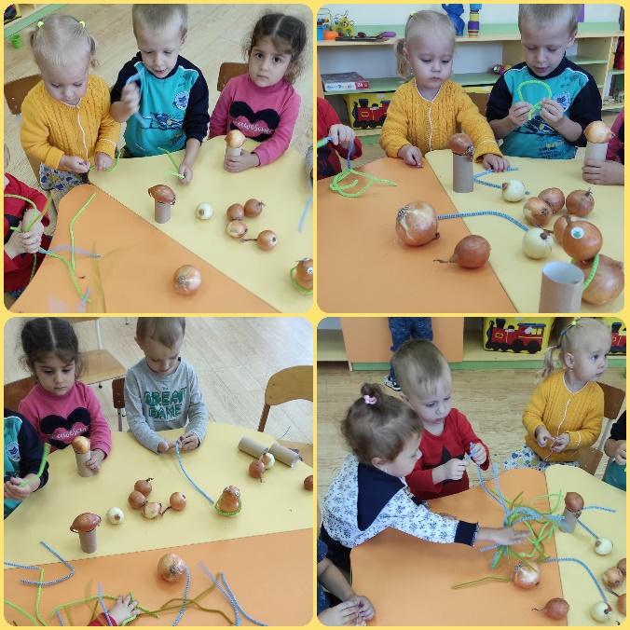 



<https://www.maam.ru/novosti/9-sentjabrja-vserosiiskii-den-luka.html>  
<http://childpages.ru/neobychnye-i-neofitsialnye-prazdniki-sentyabrya-kak-otmechat/>

https://www.abcslim.ru/articles/1007/vserossijskij-den-luka/